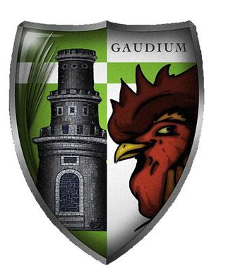

ASSOCIAZIONE PRO LOCO GALLO

Frazione Gallo - Via S.P. Gallo – Scanzano snc,

67060 GALLO DI TAGLIACOZZO (AQ)

e-mail:prolocogalloditagliacozzo@gmail.com

C.F. 90001710665

COMUNICAZIONI AI SOCI

OGGETTO: INCONTRO CON PRESIDENTE DELL’UNPLI REGIONALE

Ieri mattina, ad Avezzano, mi sono incontrato con il presidente del Comitato Regionale UNPLI (Unione nazionale Pro Loco d’Italia), sig. Nazzaro Di Giovanni. L’incontro era finalizzato ad ottenere informazioni in merito all’istanza presentata dalla Pro Loco di Gallo per l’iscrizione all’Albo Nazionale delle Associazioni di Promozione Sociale, necessaria per richiedere la devoluzione del 5x1000 dell’IRPEF. Il Sig. Nazzarro Di Giovanni ha comunicato di aver preso visione dell’istanza e di averla inoltrata al Comitato Nazionale UNPLI per gli adempimenti di competenza.
Con l‘occasione ho posto al Presidente alcune domande riguardanti i benefici che si hanno nel richiedere la tessera Proloco associata alla UNPLICARD. Mi ha detto che l’Unpli Regionale e Nazionale hanno stipulato degli accordi con enti e società dove gli associati possono usufruire degli sconti. Mi manderà un elenco delle strutture, nazionali e regionali, dove usufruire delle promozioni. Mi ha anticipato che enti come Enel, Fondiaria-Sai, Poste fanno parte di questo elenco. Mi riservo do di fornire ulteriori informazioni non appena avrò ricevuto il predetto elenco con le relative convenzioni in atto.

Altro argomento dell’incontro è stato la possibilità di attivare, sempre per i soci che ne faranno richiesta, una carta di credito prepagata UNPLI, del circuito Mastercard, utilizzabile per acquisti e pagamenti. Questa card è l’equivalente di quelle rilasciate dalle banche e dalle Poste (postpay). Una quota pari al 5x1000 delle transazioni effettuate con tali carte sarà riconosciuto alla proloco di appartenenza. Il Presidente dell’UNPLI Regionale (Sig. Nazzarro G.) si è impegnato a farmi avere informazioni più dettagliate in merito all’utilizzo delle suddette carte e sulle modalità di riparto della quota spettante alla Pro Loco. Anche su tale argomento mi riservo di fornire ulteriori informazioni.

Comunque su tutto, è possibile chiedere informazioni a: prolocogalloditagliacozzo@gmail.com
Cordiali saluti.

Gallo, 21 gennaio 2014
IL SEGRETARIO
D’Alfonso alessandro

